**Proyecto de programación**

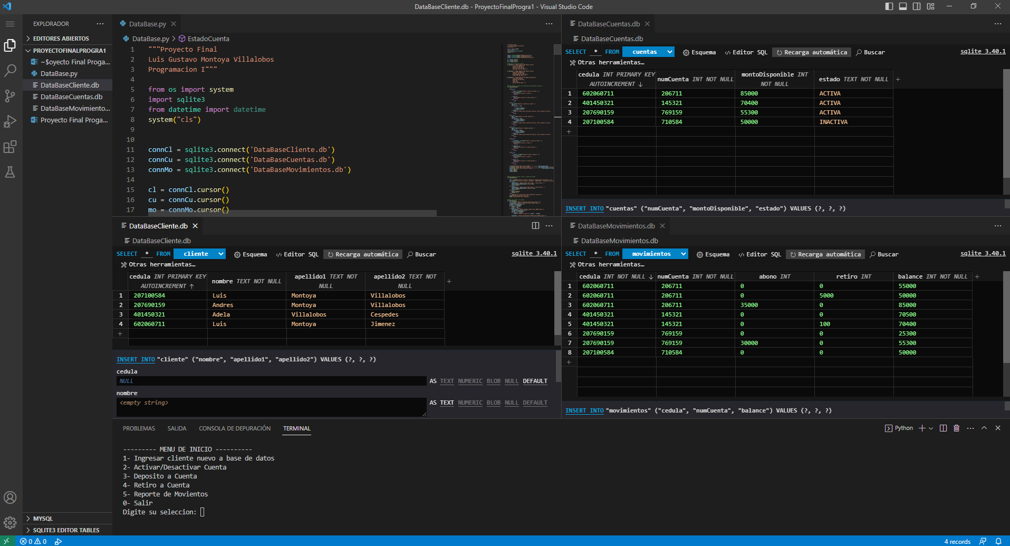

Deberá realizar un software en el lenguaje de programación python, utilizando la interfaz de desarrollo que usted prefiera pero que cumpla con los siguientes aspectos a evaluar:

1. Deberá crear una matriz en la cual se pueda almacenar la información personal de los clientes, a saber:
   1. Numero de Cedula.
   2. Nombre.
   3. Apellido 1
   4. Apellido 2.

La cantidad de clientes será determinada por el usuario del sistema, para almacenar esta información debe tener presente los tipos de datos a almacenar, así como la validación de los mismos, imposibilitando que se ingresen números donde van letras y letras donde van números. Los datos de cada cliente serán suministrados por el usuario.

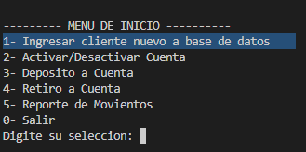

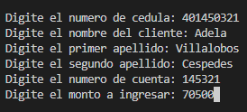

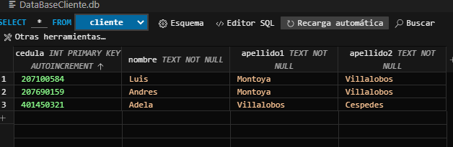

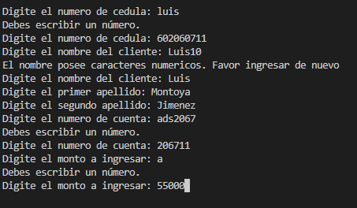

1. Deberá crear otra matriz independiente a la anterior, pero con la misma cantidad de filas en donde se almacene la información bancaria de los clientes registrados en la matriz creada anteriormente, coincidiendo la información bancaria con su respectivo cliente, la información bancaria de interés será:
   1. Número de cuenta.
   2. Monto disponible en la cuenta.
   3. Estado de la cuenta. (Activa o inactiva).

En cuentas con estado inactivo no se podrán realizar movimientos bancarios es decir ni retiros ni depósitos, al igual que la matriz anterior deberemos validar los datos que serán ingresados en esta matriz.

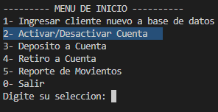

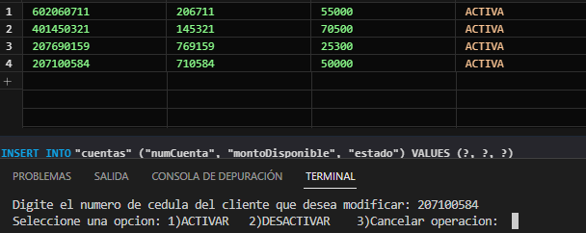

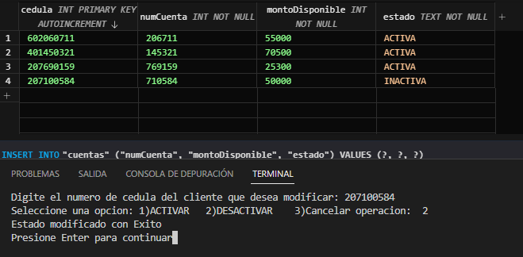

1. Se deberá crear una matriz para registrarlos los movimientos realizados por el cliente en su cuenta, para ellos se deberá tener presente el monto disponible en su cuenta, impidiendo realizar retiros en cuanta cuyo balance sea 0, así como retiros de montos superiores al disponible existente en la cuenta. Las transacciones permitidas son retiros, depósitos y consulta y el monto de cada cuenta deberá actualizarse según la transacción realizada por el cliente.

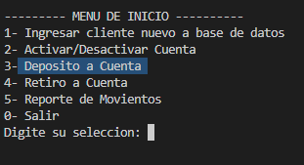

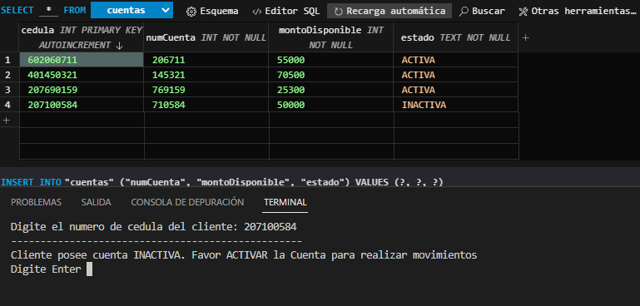

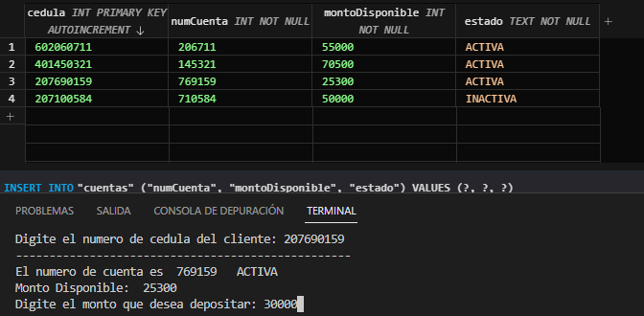

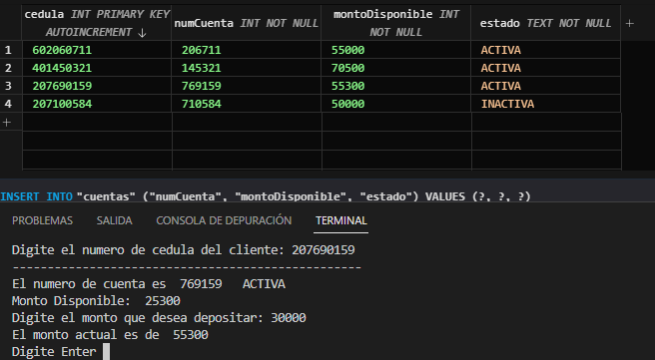

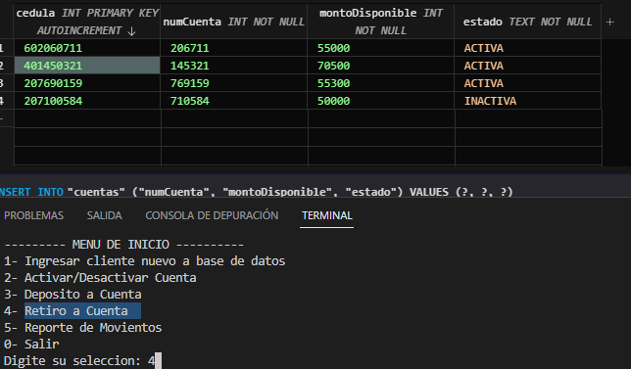

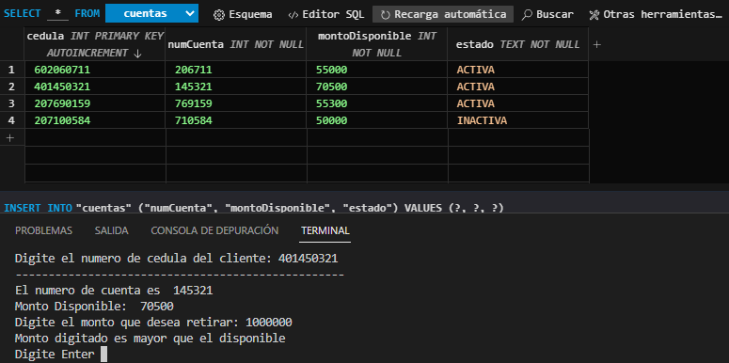

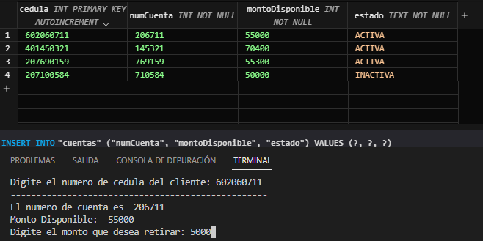

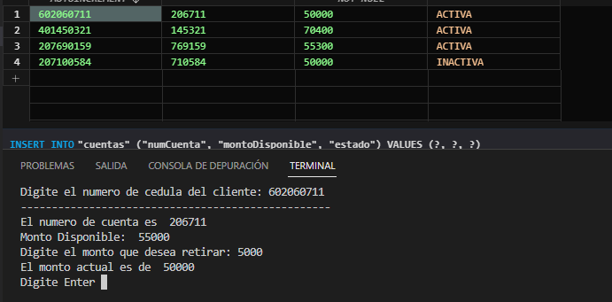

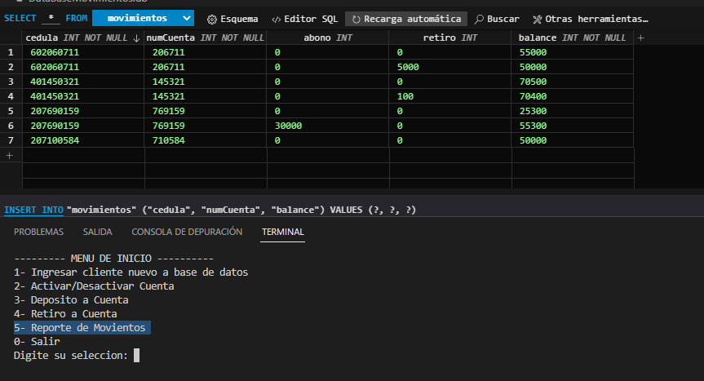

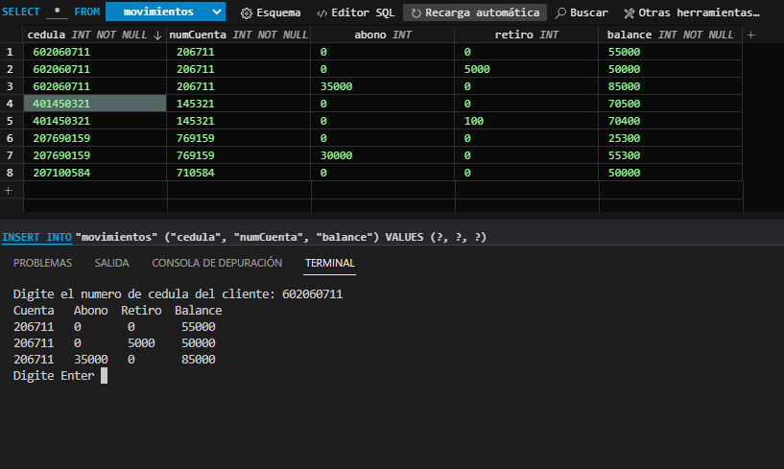

**Nota**: para mayor orden en el trabajo con las distintas matrices pueden si así lo consideran oportuno hacer uso de la estructura de control Switch

